**Příloha č. 1 – podrobná specifikace**

**(uvedené obrázky jsou pouze ilustrativní a naznačují představu zadavatele)**

|  |  |  |  |  |  |  |  |
| --- | --- | --- | --- | --- | --- | --- | --- |
| **Pol.**  **č.** | **Umístění** | **Název** | **Počet ks** | **Cena v Kč bez DPH (doplní účastník)** | **DPH (doplní účastník)** | **Cena celkem v Kč včetně DPH (doplní účastník)** | **Maximální cena celkem v Kč (bez DPH), kterou nelze překročit** |
| 1 | Celetná 20 Praha 1  450b | Policový regál na knihy 01 | 1 |  |  |  | 66.115,70 Kč  bez DPH |
| 2 | Celetná 20 Praha 1  450b | Policový regál na knihy 02 | 1 |  |  |  | 37.190,08 Kč  bez DPH |
| 3 | Celetná 20 Praha 1  450b | Policový regál na knihy 03 | 1 |  |  |  | 37.190,08 Kč  bez DPH |
| **Celkem** | | | 1 | [doplní účastník] | [doplní účastník] | [doplní účastník] | 140.495,86 Kč  bez DPH |

**Podmínky:**

**1. Záruční doba 24 měsíců.**

**2. Dodávka zboží je včetně zaměření a montáže v místě zákazníka.**

**Všechny položky budou obsahovat jednoduchý a názorný návod k rozebrání a náhradě poškozených dílců/ materiálů. Rozebrání a náhradu musí být možné provádět pomocí běžného základního ručního nářadí a bez speciální kvalifikace.**

|  |  |  |
| --- | --- | --- |
| **Policové regály na knihy – 3** **ks** | | |
| **Popis policového regálu 01** | **Rozměry (š x h x v) v mm** | **Ilustrativní obrázek** |
| **materiálové provedení:**  Stojiny a police z laminované DTD tl. 18 mm bílá barva. Spodní police a sokl šedá barva.  **požadované parametry:**  Počet sloupců 12, Počet řad: 8  Počet volně vložených polic na kolíky K1 – 7/27 INOX: 84.  Možnost výškově změnit pozice polic +/- 50 mm.  Sokl 50 mm.  **Ukotvení do zdi nebo samonosná konstrukce.** | Celková výška: 2 598 mm Celková šířka: 7 195 mm Hloubka: 350 mm | Regál na knihy 01.jpg |
| **Popis policového regálu 02** | **Rozměry (š x h x v) v mm** | **Ilustrativní obrázek** |
| **materiálové provedení:**  Stojiny a police z laminované DTD tl. 18 mm bílá barva. Spodní police a sokl šedá barva.  **požadované parametry:**  Počet sloupců 2, Počet řad: 6  Počet volně vložených polic na kolíky K1 – 7/27 INOX: 12 (z toho 2 náhradní)  Možnost výškově změnit pozice polic +/- 50 mm.  Sokl 50 mm.  **Ukotvení do zdi nebo samonosná konstrukce.** | Celková výška: 2 350 mm Celková šířka: 1 500 mm Hloubka: 350 mm | Regál na knihy 02.jpg |
| **Popis policového regálu 03** | **Rozměry (š x h x v) v mm** | **Ilustrativní obrázek** |
| **materiálové provedení:**  Stojiny a police z laminované DTD tl. 18 mm bílá barva. Spodní police a sokl šedá barva.  **požadované parametry:**  Počet sloupců 2, Počet řad: 6  Počet volně vložených polic na kolíky K1 – 7/27 INOX: 10 (z toho 2 náhradní)  Možnost výškově změnit pozice polic +/- 50 mm.  Sokl 50 mm.  **Ukotvení do zdi nebo samonosná konstrukce.** | Celková výška: 2 350 mm Celková šířka: 1 250 mm Hloubka: 350 mm | Regál na knihy 03.jpg |

Regál na knihy 01

**Obsah obrázku Obdélník, rošt, branka, design

Obsah vygenerovaný umělou inteligencí může být nesprávný.**

Regál na knihy 02

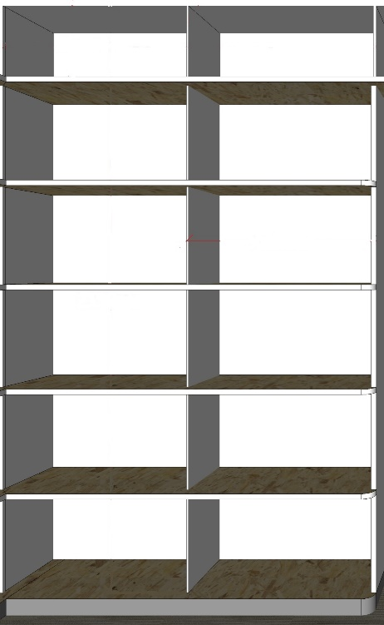

Regál na knihy 03

